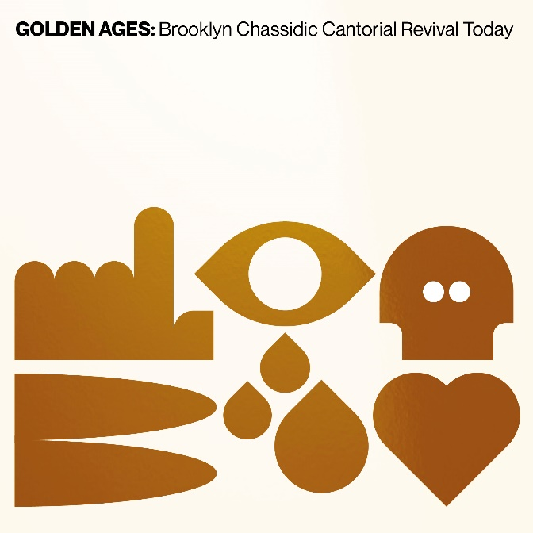

Golden Ages: Muzyczne odrodzenie muzyki kantoralnej na Brooklynie
Press Release

Współczesny Brooklyn jest świadkiem niezwykłego procesu muzycznego odrodzenia – ten proces tętni życiem, lecz odbywa się z dala od oczu i uszu szerszej muzycznej publiczności. Usłyszymy go wśród społeczności Williamsburga oraz Borough Park, gdzie głównymi artystami są młodzi kantorzy chasydzcy. W tych ultra-ortodoksyjnych społecznościach, starsze formy muzyki żydowskiej zostały wyparte przez takie dźwięki, jakie można obecnie usłyszeć w mainstreamowych stacjach radiowych, ale wciąż z tekstami w jidysz lub modlitewnymi tekstami hebrajskimi, odnoszącymi się do poważnych tematów religijnych. Mała, ale bardzo aktywna grupa śpiewaków, podchwyciła styl przedwojennej muzyki kantoralnej, tworząc z niej własną sztukę i włączając utwory nagrane niemal sto lat temu do podstawowego repertuaru. Niektórzy z tych artystów dorastali w domach, gdzie mogli czerpać wiedzę od starszych kantorów; inni zaś poznawali ją bezpośrednio ze starych płyt. Dla kogoś, kto patrzy z zewnątrz, może się wydawać, że takie środowisko zniechęca do swobodnego wyrażania własnej tożsamości, jednak ci artyści zagłębiają się w przeszłość właśnie po to, aby znaleźć w mniej sposób na stworzenie własnego stylu.

Tak właśnie powstała płyta Golden Ages, wyprodukowana przez naukowca i muzyka, Jeremiaha Lockwooda i nagrana przez inżyniera Gabe Rotha, w Brooklyńskim domu muzyki soul, Daptone Studios. Stała się celebracją nowych dźwięków wykutych z ukrytego świata muzyki kantoralnej „złotego wieku.” Na płycie usłyszymy dzieła takich luminarzy muzyki jak Yanky Lemmer, Yoel Kohn czy Shimmy Miller, którzy tworzą nowe brzmienia, pełne witalności i wirtuozerii, ale jednocześnie zakorzenione mocno w świece starych świętych utworów muzyki żydowskiej. U progu XX wieku, żydowska publiczność zapoznała się z nowym stylem płytowej muzyki kantoralnej, inspirowanym śpiewem z synagog, ale dopasowanym jednocześnie do wymogów stawianych przez narracyjny format nowej technologii płytowej. Gwiazdy muzyki kantoralnej, takie jak: Zawel Kwartin, Gershon Sirota czy Yossele Rosenblatt przedstawiły żydowskim słuchaczom obraz swojego duchowego życia zaklęty w partyturze. Ta głęboko emocjonalna oraz bardzo dramatyczna interpretacja muzyki kantoralnej stała się swoistym zjawiskiem w kręgu muzyki pop. Przyciągnęła wielu fanów, którzy kupowali płyty czy też uczestniczyli w koncertach muzyki kantoralnej, zanurzając się w dźwięki muzyki, słyszanej dawno temu w synagogach podczas modlitwy, jeszcze w czasach słuchania uświęconych dźwięków, które obecnie zupełnie już zniknęły z żydowskiego życia. Na płycie Golden Ages, kantorzy przywracają do życia praktyki uważnego i głębokiego słuchania, które niegdyś przenikały życie religijnych Żydów, zapraszając tym samym słuchaczy w podróż przez skarbnicę uświęconych dźwięków.

Nagrania przedstawiają śpiew kantorów lat dwudziestych, którzy przedstawiali siebie jako obrońcy żydowskiej folklorystycznej przeszłości, zagrożonej przez napływ nowoczesności. Jednocześnie ta muzyka kantoralna jest niezwykle współczesna, gdyż przekuwa dawne dźwięki w ekspresyjną sztukę pełną osobistego brzmienia. Twórcy odrodzenia muzyki kantoralnej z lat dwudziestych naszego stulecia, kroczą ścieżką wyznaczoną przez dawnych mistrzów tej muzyki, przekształcając historyczne dźwięki w nowe tomu, dzięki czemu umieją zaspokoić aktualne potrzeby ekspresji i wyrazu. Ich muzyka jest rewolucyjnym ruchem w muzyce żydowskiej, łączącym styl i dźwięki dawnej żydowskiej muzyki sakralnej z energią współczesnego Brooklynu.

PŁYTA NA BANDCAMP

